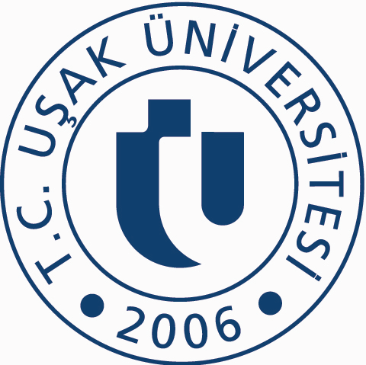

T.C.
UŞAK ÜNİVERSİTESİ
SÜREKLİ EĞİTİM ARAŞTIRMA VE UYGULAMA MERKEZİ

KURSİYER ÖN BAŞVURU FORMU
Adı Soyadı
T.C. Kimlik No
Katılmak İstediği Kurs/Eğitim/Program | Aile Danışmanlığı Sertifika Programı
E-posta Adresi | @
Telefon No
Yukarıda belirttiğim bilgiler doğrultusunda ilgili kurs programına ön başvurumun yapılması hususunu arz ederim.

E-Posta: usem@usak.edu.tr

Not: Yukarıdaki tüm bilgiler eksiksiz doldurulmalıdır.

